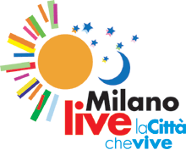 | 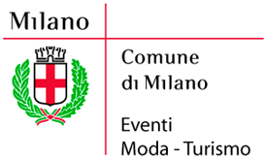 | 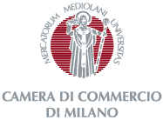 | 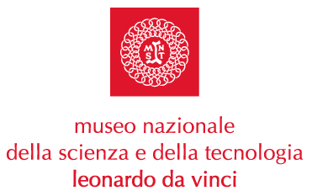

MILANO LIVE LA CITTA’ CHE VIVE … AL MUSEO

sabato 19 giugno 2004

Ingresso gratuito dalle 9.30 alle 24.00
ultimo ingresso ore 23.30

La “notte bianca” di Milano, organizzata dal Comune e dalla Camera di Commercio a cui il Museo partecipa con un programma serale ricco di iniziative per grandi e bambini, che avrà inizio alle ore 19.00.

Un personaggio virtuale accoglierà grandi e piccini all’ingresso del Museo, Leonardo in persona farà da guida ai visitatori nella Galleria che porta il suo nome, attraverso la nuova Sezione del Suono – Sala TDK e la Bottega del Liutaio, appena inaugurate, nella Sezione di Astronomia, riallestita grazie a Camera di Commercio e mostrerà loro la riproduzione al vero del telaio meccanico da lui ideato.
Nella Sala Emma Vecla, le note del pianoforte Erard e della musica di Haydn eseguita da un duo di musicisti composto da Cristina Ciracò e da Lorenzo Casati (piano e flauto) accompagneranno i visitatori in un affascinante viaggio notturno alla scoperta del Museo.

E a mezzanotte.…sssccc, tutti in silenzio perché i bambini che dormono al Museo devono fare la nanna!

L’età consigliata per partecipare a “Notte al Museo” è tra i 6 e i 12 anni. Informazioni e prenotazioni: 02 48555384, info@museoscienza.it, www.museoscienza.org.

Milano, 18 giugno 2004

Museo Nazionale della Scienza e della Tecnologia

“Leonardo da Vinci”
Deborah Chiodoni
Relazioni Esterne e Comunicazione
Telefono 02 48.555.450-343-441
Via San Vittore 21 – 20123 Milano
stampa@museoscienza.org

